计算机视觉所处理的对象，通常为由信号感知器所生成的像素数组，像素通常对颜色或者亮度进行编码，本章的内容通过对m*n的图片进行处理，对图片像素亮度内容的归一化，并且将其大小变为1*mn的向量，而我们这里所关注的，则是图像的维度信息（即用于表示一个或者一组数据所必须需要的坐标的数量）
人脸图像通常情况下为高维度像素矩阵所表示，然而也在隐式地被表示为各种各样的低维度。人脸识别，抑或是更广泛的计算机视觉技术，见证了从高维度信息中提取各种各样低维度信息表示的方法（无论是代数或统计的技术），本单元中描述这项关键的技术，并且把他应用在人脸的质量评价中。

- 人脸空间和维度
1.1图像空间和人脸空间
为了在图像空间中确定一个图像，我们必须对每一个像素值进行确定，因此在名义上，图像的维度大小为mn，但是这样的一个维度大小，对于一个普通大小的(例100*100)的图片，它的维度也非常大（维度为10000），因此，对于这种图像表示的识别方法在多个方面有潜在的缺点：
- 处理高维度样本，特别是基于相似度和匹配的识别，需要花太多的计算代价。
- 对于参数方法而言，参数的数量随着维度的增加呈几何级数增长，因此通常情况下数量大小远远大于训练图像个数的大小，因此这使得在图像空间内进行计算的任务变得十分困难。
- 对于非参数方法，用于有效地表达数据分布的样本的数量，也可能具有较大的值。
然而，许多人脸的表面是光滑并且具有规则的材质，因此，像素级的采样方法导致非常复杂的代价，由于人脸中的一个特定的像素和周围的像素具有非常高的关联度。同样人脸的表情也受到非常大的限制，任何一张正脸都大体上是对称的（人脸，鼻子，耳朵都大致沿着中轴线对称分布），因此，这些人脸自然的性质决定了人脸可以摆脱使用图像空间而转而使用另外的一种表示方法，这种表示方法称为人脸空间。
1.2主多样性成份和基础函数
通常情况下，在高维度图像空间中进行建模，从中求取人脸空间是一种比较常见的做法，我们对人脸空间的维度称为“隐式维度”，即尚且不可知，但是可以从图像空间维度中求得的人脸空间维度。主模式可以被通过以像素值为参数的函数进行求解，这个函数也被称为：“主多样性成分的基础函数(basis functions of the principal manifold)”
为了讲这个概念变得更加具体，我们可以这边举一个例子:假设在一个三维的空间内有一条直线经过原点并且同向量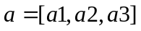平行，任意一个点在该直线上都可以用三维立体坐标所表示。然而，在这条线所代表的子空间中，所有的点只有一个维度，即点在直线上的位置参数，对应于主模式在上的平移。相应的，我们需要一个基础函数，对从三维空间到该线性子空间进行转化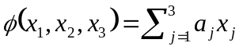，我们可以将人脸空间和图像空间类比为该例子中直线和三维空间的关系:
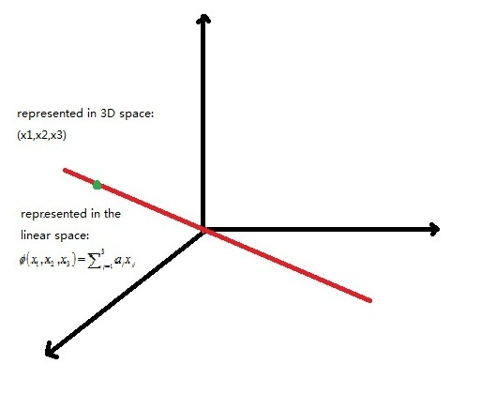
然而，我们必须注意到，在实际应用中由于人脸图像的复杂性，任何一张人脸都不会像上面的例子中所提到的能够完全落在人脸子空间中，反而在人脸空间之外还存在一定的非零的噪音点，也正是这些噪音点的存在，增加了使用人脸空间进行分析的不确定性，并且需要统计或代数方法来根据噪音点数据提取出主多样性成分的基础函数。
1.3主成份分析：
主成份分析(Principal Component Analysis PCA),是一个基于对多维度数据提取所需要的数量主成份(Principal Component)的维度降低方法，其中第一主成份(主成份中的第一个向量)是拥有最大方差的向量，第n主成份是在线性组合中拥有最大方差，同时与前n-1个主成份垂直。
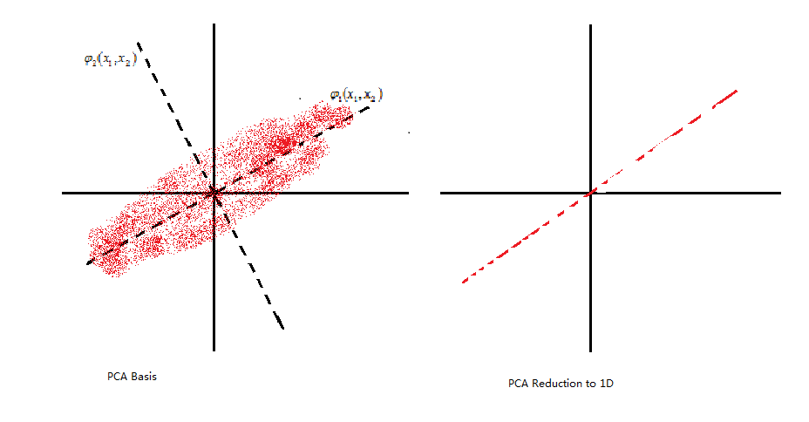
主成份的基本原理可以见图X，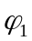对应于样本数据点中方差最大的方向，并且被选为第一主成分。在二维数据表示中，第二主成分显然为垂直于第一主成分的向量，而在更高的维度空间表示中，根据方差最大并且垂直于之前所有已经求得的子空间的过程仍然将要继续。从图中可以看出，我们将数据点从二维降低到一维之后，在第一主成分所表述的一维子空间中具有更宽的表示范围。
主成份分析技术和Karhunen-Loeve Transform(KLT)有着非常密切的关系。KLT是从信号处理技术中被用于对任意大小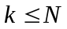选取基向量集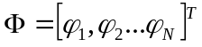用于最小化重构误差：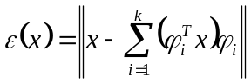。
我们可以证明在基于这些数据平均为零的假设上，PCA和KLT是唯一的，在不失饰板型的前提下，我们可以假设数据也是平均为零的，即通过减去脸的平均值得到训练数据。
KLT中的基础向量集的计算方法如下：假设X是uN*M数据矩阵，它的列数据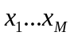是N维数据，在人脸识别应用中，M是有效的人脸的数量，N=mn,KLT基向量通过解特征值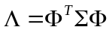得到，其中为数据的协方差函数：
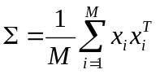
是矩阵的特征向量值，是对角矩阵，在它的主对角线上包含特征值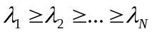，因此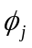是对应于第j个特征值的特征向量。我们可以得到特征向量对应于特征值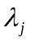，因此显而易见，特征值大小为数据投影到子空间所得到的值，因此，为了实现PCA并且提取k个数据的主成份，我们需将训练数据投影到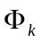(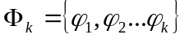)子空间群中，该过程可以被认为是一个线性投影过程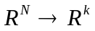从而保留该数据集的最大的能量。另外，PCA的一个重要的作用在于对数据进行去相关性操作，即通过协方差矩阵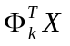是对角矩阵的性质得到。
PCA的特征可以被总结为如下的性质
